**Домашнее задание 3. Вариант 165. Дискретная математика.**

Группа P3116, Билошицкий Михаил Владимирович, ИСУ 367101.

Исходная таблица соединений R:

|  |  |  |  |  |  |  |  |  |  |  |  |  |
| --- | --- | --- | --- | --- | --- | --- | --- | --- | --- | --- | --- | --- |
| V/V | e1 | e2 | e3 | e4 | e5 | e6 | e7 | e8 | e9 | e10 | e11 | e12 |
| e1 | 0 | 5 |  |  | 1 |  |  | 1 | 1 |  | 2 | 3 |
| e2 | 5 | 0 |  |  | 5 | 2 | 4 |  | 4 |  | 5 | 1 |
| e3 |  |  | 0 |  |  | 2 | 3 | 3 | 3 |  | 4 |  |
| e4 |  |  |  | 0 | 4 | 2 |  |  |  | 1 | 3 | 3 |
| e5 | 1 | 5 |  | 4 | 0 |  |  | 1 |  | 5 | 3 |  |
| e6 |  | 2 | 2 | 2 |  | 0 |  | 3 | 1 |  |  | 1 |
| e7 |  | 4 | 3 |  |  |  | 0 | 2 | 5 | 2 | 3 |  |
| e8 | 1 |  | 3 |  | 1 | 3 | 2 | 0 | 5 |  | 1 | 1 |
| e9 | 1 | 4 | 3 |  |  | 1 | 5 | 5 | 0 |  | 3 |  |
| e10 |  |  |  | 1 | 5 |  | 2 |  |  | 0 |  | 1 |
| e11 | 2 | 5 | 4 | 3 | 3 |  | 3 | 1 | 3 |  | 0 |  |
| e12 | 3 | 1 |  | 3 |  | 1 |  | 1 |  | 1 |  | 0 |

**Найти путь с наибольшей пропускной способностью:**

Построим граф и обозначим за s вершину e1, а за t вершину e11.

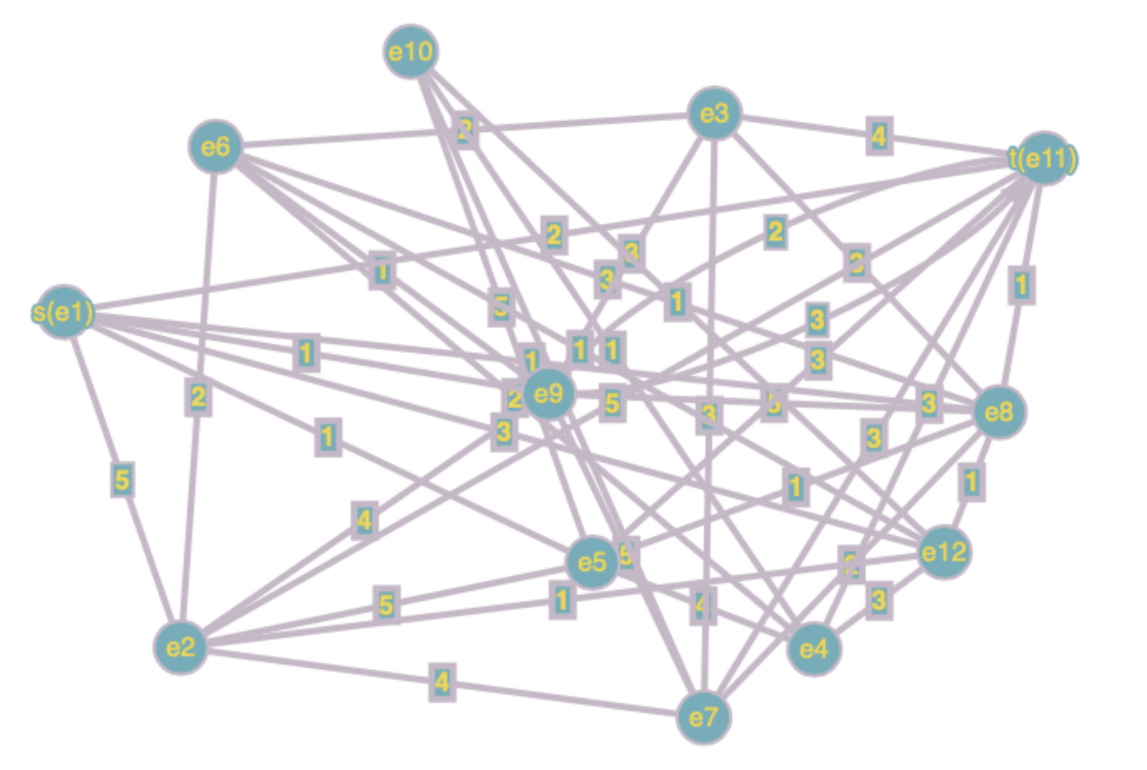

1. Проведём разрез K1



K1

1. Найдём Q1 = max[qij] = 5
2. Закорачиваем все рёбра графа (xi, xj) c qij >= Q1

Это рёбра (e1, e2), (e2, e5), (e2, e11), (e5, e10), (e7, e9), (e8, e9). Получаем граф G1:

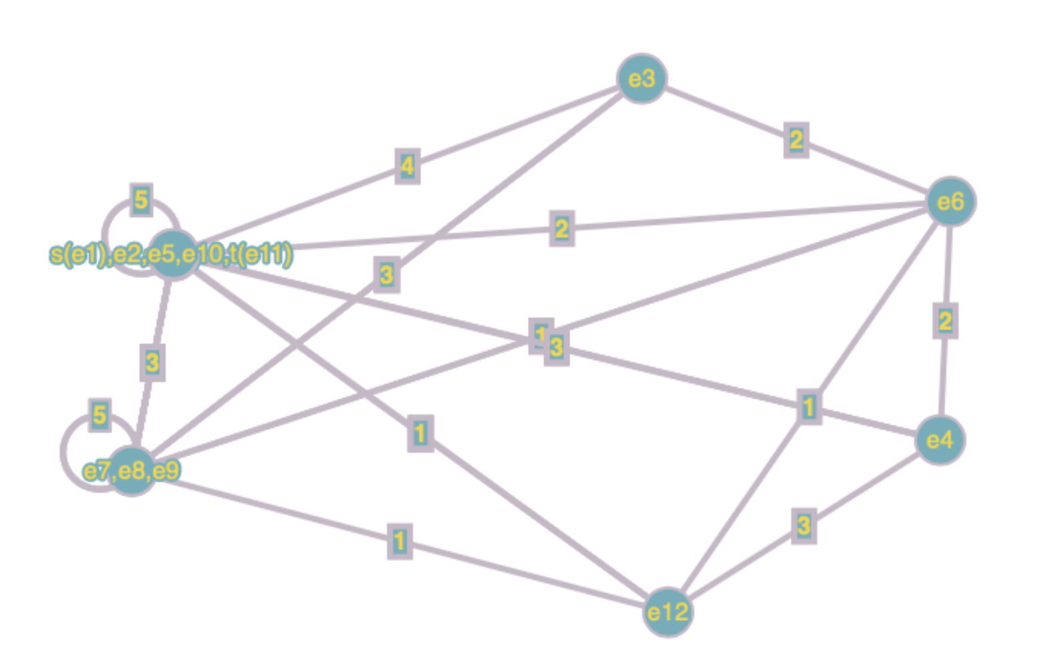

1. Вершины s-t объединены. Пропускная способность искомого пути Q(P) = 5
2. Строим граф, вершины которого – вершины исходного графа G, а рёбра – рёбра с пропускной способностью qij >= Q(P) = 5

